Име на игра: Furious cat

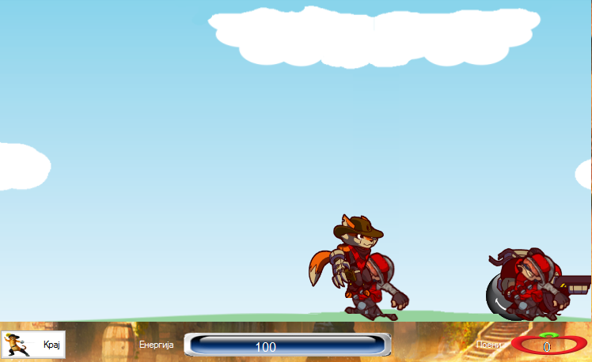

Краток опис на играта

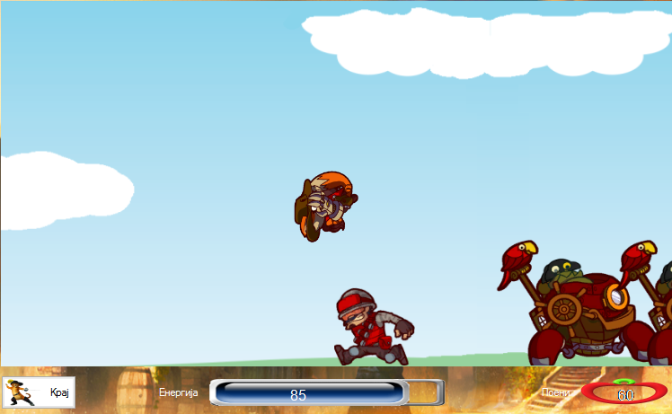 Главниот херој во чизми талка по бесконечниот свет. Неговото патување постојано го попречуваат непријатели од разновидна природа, некои од нив нетрпеливо итаат кон херојот, додека пак постојат и такви кои се движат во негова насока.

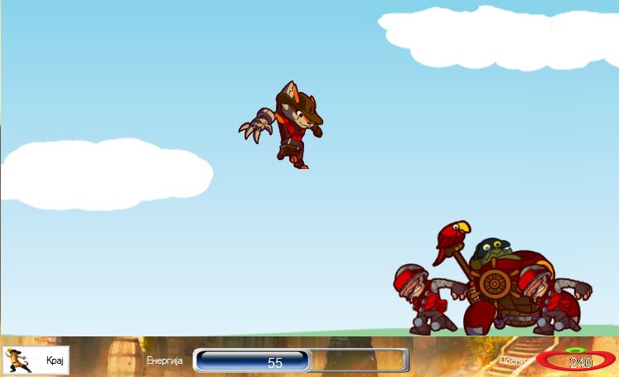

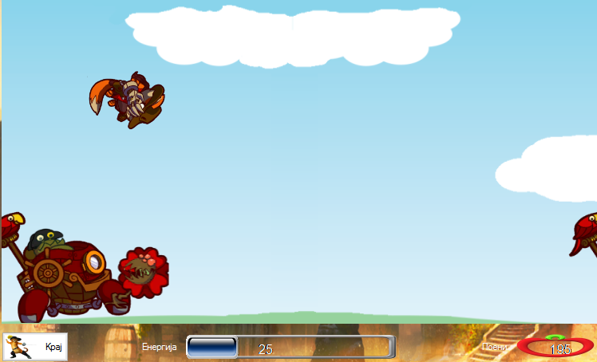Но, средбата со дел од нив го чини снажниот јунак дел од сопствена енергија која го одржува на исцрпниот пат. Единствен спас од многуте експлозиви и немилосрдни противници е нивно избегнување со скок пред непосредна средба со истите. Со пораз на секој од непријателите бројот на неговите поени расте.

Движењето на херојот е координирано со движењето на глувчето од страна на играчот. Тој може да се движи во насока лево и десно по хоризонталната оска, додека при единечен клик на левото копче од глувчето, тој изведува единечен и соодветно со двоен клик, двоен скок.

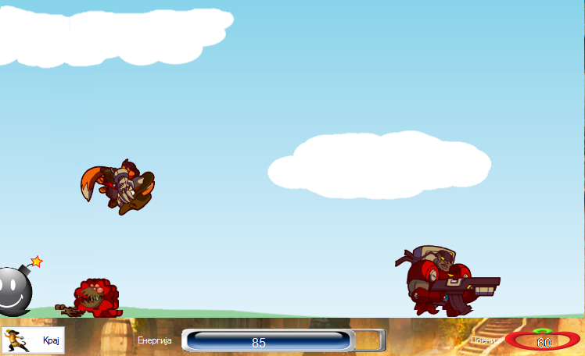

Играта е самостојно изработена, без користење на било каква постоечка имплементација на истата.

Со цел да се поедностави навигацијата, како и да се симплифицира имплементацијата на играта, кодот е организиран на следниот начин:

ClassVisualObject- апстрактна класа од која натаму се изведуваат сите визуелни објекти (главен херој, разновидни противници). Во неа се чува информација за позицијата на екратнот, како и начинот на негова понатамошна визуелна репрезентација.

ClassHeroj- класа во која се наоѓаат основните атрибути на главниот херој: енергијата која ја поседува за време на патувањето, поените кои ги стекнува со уништување на секој противник, променливи кои ја определуваат неговата позиција на екранот, како и дополнителни карактеристики кои ја определуваат насоката и брзината на неговото движење по подлогата.

Пресметките за положбата не херојот, изведувањето на скоковите, како и брзината на неговото поместување се имплементирани во методите PocniSkok i Pridvizi

ClassProtivnik- заедничка карактеристика за претставниците на оваа класа е тоа што сите вршат некаква интеракција со главниот херој, по што пак се менува нивната натамошна состојба, индивидуално за секој претставник кој наследува од оваа класа ( застапени се неколку типа на противници, каде секој од нив на свој начин ги имплементира апстрактните методи Kontakt и Interakcija)

Animacija- класа за анимирање на движењето на секој од визуелните објекти се одвива со исцртување на множества од слики

AllAnimations- класа во која се содржани анимации за сите подвижни објекти

Застапена е една главна форма OsnovnaForma, на која се наоѓаат неколку панели со променлива видливост во зависност од изборот на корисникот.

OsnovenPogled- панела која има функција на основно мени од каде започнува играта. Со кликнување на некое од копчињата се менува погледот на играта, односно избраната панела станува видлива

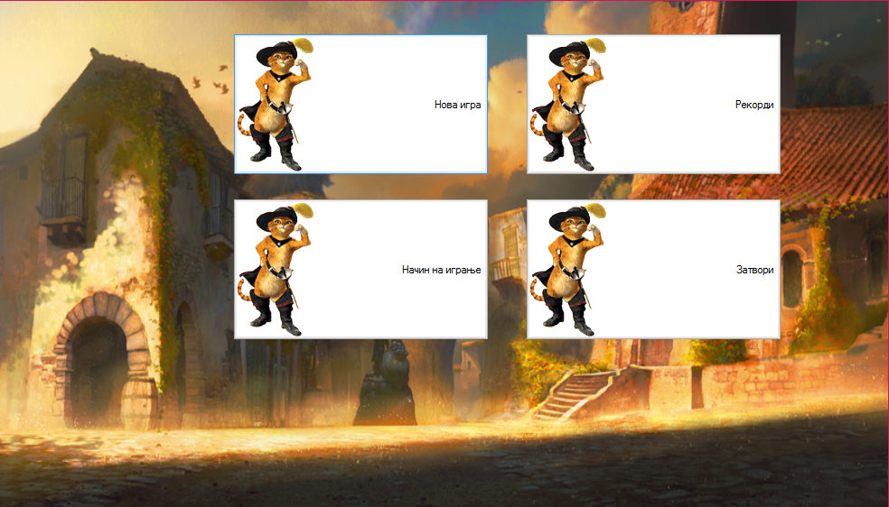

GlavenPogled- епицентар на случувањата, поглед кој се стартува при клик на копчето "Нова игра". Доминантно на екранот е прикажано движењето на херојот, додека на дното од формата се наоѓа лента каде е претставена неговата моменталната состојба. Дополнително, при завршување на секоја игра(клик на копчето Крај) на екранот се појавува нова форма т.н. NovRekord, во која играчот има можност да ја зачува својата игра со внесување на сопственото име.

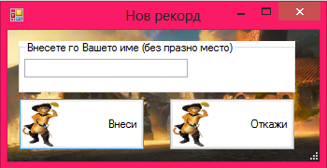

Подоцна, доколку не постои корисник кој претходно ја зачувал својата игра со истото име, истото се додава во прозорецот со Rekordi, а пак дококу постои играч со тоа име, неговите поени се заменуваат со новопостигнатата вредност

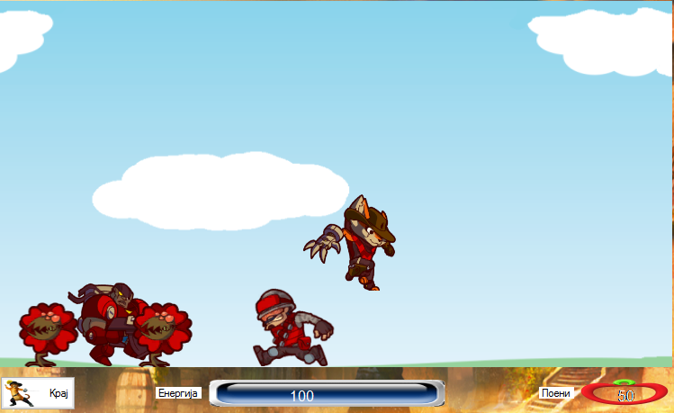 Rekordi- панела на која се наоѓа листа за едноставен приказа на дотогашните достигнувања на играчите (истите се зачувани како локални ресурси)

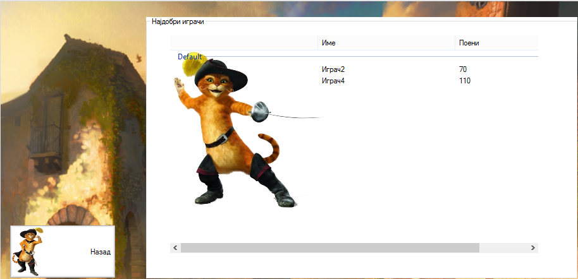

NacinIgra- кус и едноставен опис на начинот на игра

